ZÁVAZEK Chráněné bydlení Děčín

Chráněné bydlení v Děčíně podporuje a pomáhá lidem s mentálním a kombinovaným postižením, zajišťuje služby přizpůsobené individuálním požadavkům a potřebám s důrazem na podporu maximální míry samostatnosti, soběstačnosti a nezávislosti. Vizí chráněného bydlení je umožnit klientům žít v přirozeném prostředí domácího charakteru srovnatelným s životem jejich vrstevníků. Individuálním přístupem vést klienty k přebírání zodpovědnosti za svůj život a k postupnému zapojení do společnosti.

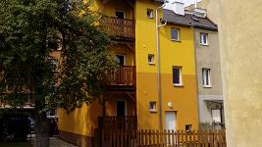

KONTAKTY

Zřizovatel: Ústecký kraj

Velká Hradební 311/48

400 02 Ústí nad Labem

www.kr-ustecky.cz

Poštovní adresa: DOZP Oleška – Kamenice p.o.

Stará Oleška 131

405 02 Děčín

IČ: 47274522

Číslo účtu: 920802399/0800

Statutárním zástupcem DOZP Oleška – Kamenice p.o. je Mgr. Dagmar Vaňková

Kontakty na DOZP Stará Oleška

Poštovní adresa: DOZP Stará Oleška p.o.

Stará Oleška 131

405 02 Děčín

Ředitelka: [vankova.d@dozpok.cz](mailto:vankova.d@dozpok.cz)

Mgr. Dagmar Vaňková 603 110 880

Sociální pracovník: [kremlikova.l@dozpok.cz](mailto:kremlikova.l@dozpok.cz)

731 104 506

Vedoucí zdravotního úseku: [pospichalova.k@dozpok.cz](mailto:pospichalova.k@dozpok.cz)

604 255 921

Vedoucí PSS: [oliveriusova.a@dozpok.cz](mailto:oliveriusova.a@dozpok.cz)

604 120 923

Vedoucí provoz. tech. úseku: [soukupova.i@dozpok.cz](mailto:soukupova.i@dozpok.cz)

736 633 333

Ekonomka: [postova.s@dozpok.cz](mailto:postova.s@dozpok.cz)

737 651 972



[](http://www.kr-ustecky.cz/)

Chráněné bydlení Děčín

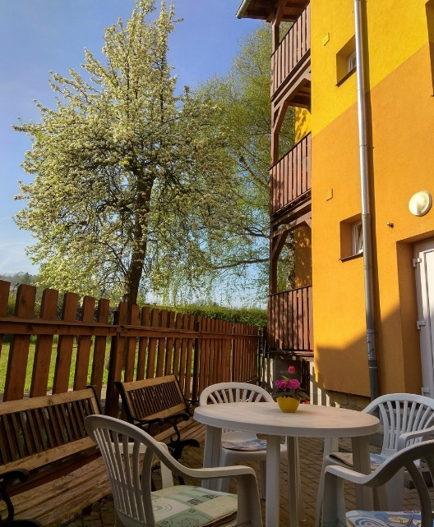

ÚVODNÍ SLOVO HEJTMANA ÚSTECKÉHO KRAJE

Vážení spoluobčané,

Ústecký kraj spravuje téměř sto čtyřicet příspěvkových organizací, jejichž posláním je zajišťovat kvalitní a profesionální služby na vysoké úrovni. Našim klientům se snažíme poskytnout taková zařízení a služby, která nesplňují jen vysoké standardy, ale zároveň se snažíme, aby se v našich zařízeních lidé cítili bezpečně, příjemně, zkrátka jako doma. I proto Ústecký kraj dle svých možností investuje finanční prostředky do jejich další modernizace. Jde nám mimo jiné o to, aby se tato zařízení v čase dále rozvíjela i rozšiřovala.

Poskytování péče klientům v sociálních zařízeních je činnost obdivuhodná a záslužná. Všichni zaměstnanci, bez ohledu na jejich pracovní náplň, vynakládají maximální úsilí, aby se zde klienti cítili dobře, byli spokojení, aby měli péči, kterou si zaslouží, a to mnohdy i nad rámec svých pracovních povinností, ve svém volném čase. Jsem proto přesvědčený, že čas, kteří klienti v našich příspěvkových organizacích poskytujících sociální služby prožijí, pro ně bude čas plný příjemných chvil.

Věřím, že v našich zaměstnancích najdete obrovskou podporu a že vám naše zařízení poskytnou vše, co hledáte a potřebujete.

Ing. Jan Schiller  
hejtman Ústeckého kraje

Poslání a cíle organizace

Poskytovat pobytové sociální služby osobám s mentálním a kombinovaným postižením, které z důvodu snížené soběstačnosti, zdravotního stavu a sociální situace nemohou žít ve svém přirozeném prostředí. Podporu a pomoc poskytovat s ohledem na individuální potřeby uživatele, podporovat rozvoj samostatnosti v oblastech např. péče o svou osobu, péče o domácnost, rozvoj dovedností a schopností klienta. Individuální péčí a přístupem poskytovat podporu a pomoc uživatelům tak, aby se co nejvíce přiblížili způsobem života svým vrstevníkům.

Cíle námi poskytovaných služeb

Uživatel, pokud to lze, žije co možná nejvíce způsobem života svých vrstevníků

Uživatel, pokud to lze, dosáhl pracovního uplatnění

Uživatel využívá běžně dostupných veřejných služeb

Uživatel, pokud to lze, ví jak trávit svůj volný čas

Uživatel, který díky získaným schopnostem v zařízení může využít jiné formy bydlení a podpory

Uživatel, má naplněné základní životní potřeby, které si není schopen zajistit sám

Cílová skupina

Osoby s mentálním a s kombinovaným postižením, ve věkové struktuře 18 – 60 let věku, které zvládají základní vedení domácnosti a chtějí se naučit vést domácnost samostatně. Pokud to lze, chtějí začít pracovat a aktivně se zapojit do běžného života. Tuto péči jim nemůže zajistit rodina, osoba blízká nebo jiná místně dostupná sociální služba.

Službu neposkytujeme

Žadatelům, kteří neodpovídají stanovenému okruhu osob. Osobám trvale upoutaným na lůžko nevidomým, neslyšícím.

Zásada poskytování služeb

Zásada respektu

Zásada důstojnosti

Zásada přiměřené pomoci

Zásada individuálního přístupu k uživateli

Zásada osobní svobody

Zásada motivace

Zásada přiměřené komunikace

Při poskytování služeb jsou dodržována práva a svobody klientů

POBYT V CHRÁNĚNÉM BYDLENÍ

Kapacita chráněného bydlení je celkem 13 klientů, mají možnost ubytování v domě pro 9 klientů. Každý byt je vybaven vlastní kuchyňskou linkou, koupelnou, toaletou a pračkou. Byty jsou uspořádány tak, že v přízemí se nachází byt 1+1 o velikosti 35 m2, kde je k dispozici klientům jeden dvoulůžkový pokoj. V prvním patře je byt 2+1 o velikosti 41 m2, kde se nachází jeden jednolůžkový a jeden dvoulůžkový pokoj. V posledním druhém patře je umístěn byt 2+1 o velikosti 64 m2, kde jsou dva dvoulůžkové pokoje. Klienti mohou využívat společenskou místnost, která je v suterénu, kde se také nachází sušička, kterou mohou klienti využívat. Dále je k dispozici zahrada za domem, kde je vybudován zahradní altán s krbem. Další službu poskytujeme v panelovém domě, kde máme pronajatý byt o velikosti 2+1 pro 4 klienty, kde mají klienti společnou vstupní chodbu, kuchyň s jídelním koutem. Každý pokoj má vlastní sociální zařízení a lodžii.

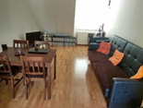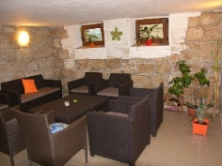

VOLNOČASOVÉ AKTIVITY

Volnočasové aktivity jsou klientům nabízený s ohledem na roční období a dále se vychází z individuálních potřeb a zájmů klientů. V létě se pořádají cyklistické výlety po vzdálenějším okolí a delší turistické výlety. V podzimních a zimních měsících jsou klientům nabízeny společenské akce, jako např. utkání basketbalu, hokeje, návštěva divadla nebo kina. Klienti mohou využívat možnosti dovolené v tuzemsku nebo zahraničí prostřednictvím spolupracujících organizací.

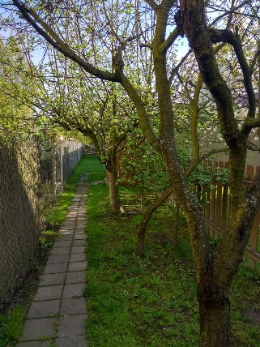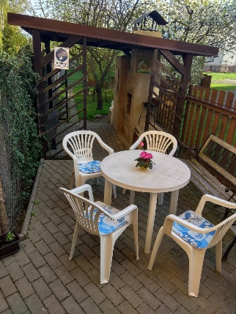

Klienti chráněného bydlení jsou zaměstnání v různých společnostech v Děčíně nebo jsou zapojení do programů terapeutických dílen či nácviku na budoucí povolání. Spolupracujícími organizacemi jsou Jurta o.p.s., Agentura Osmý den o.p.s., Karko, Slunečnice o.s., školní jídelna v Jungmannově ulici, Forcorp group s.r.o.,Sežev facility s.r.o.